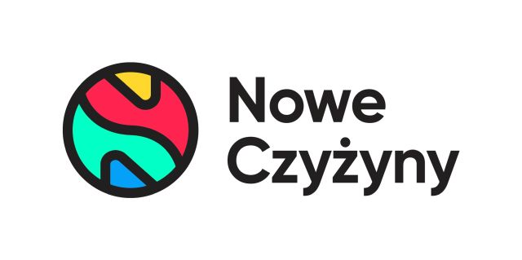
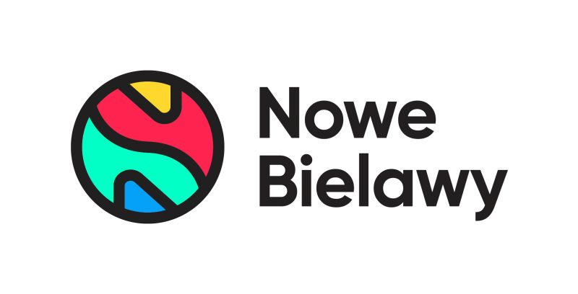
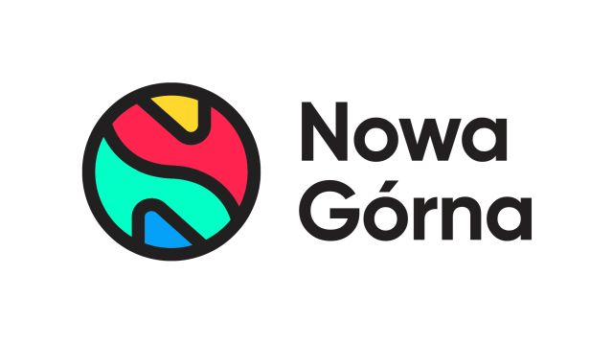

Informacja prasowa: 18-12-2023, Warszawa
Biuro Prasowe Nowe Czyżyny, Nowe Bielawy, Nowa Górna
Tomasz Pietrzak/Guarana PR
tel. 509 106 256 mail.tomasz.pietrzak[at]guaranapr.pl

Centra handlowe Greenman Poland kończą rok z całą serią otwarć i prolongat

To był udany leasingowo rok dla centrów Greenman Poland. Tylko w 2023 roku Nowe Bielawy, Nowe Czyżyny i Nowa Górna wzbogaciły się aż o 14 nowych najemców. Jednocześnie, 19 marek obecnych w obiektach od dłuższego czasu przedłużyło umowy najmu. Łączna zabezpieczona powierzchnia w portfolio to około 10 tysięcy m kw.

– 2023 rok przyniósł nam dynamiczny rozwój oferty we wszystkich trzech centrach. Obiekty zyskały nie tylko znaczące marki profootfallowe, charakterystyczne dla centrów convenience, ale także zasiliły swoje tenant-mix’y brandami, które do tej pory typowe były dla dużych galerii handlowych, co jest dużym sukcesem realizowanej przez nas strategii – mówi Karolina Nitowska, Leasing Director w Greenman Poland.

– W efekcie, nie tylko umocniliśmy w regionach pozycję naszych centrów convenience, ale także znacząco rozszerzyliśmy ich rynki, dzięki obecności unikalnych lokalnie i atrakcyjnych konsumencko marek. Działania zrealizowane w 2023 roku miały też kolosalny wpływ na wyniki centrów z portfolio Greenman Poland – dodaje.

Jak duże zmiany zaszły w centrach widać najlepiej na przykładzie Nowych Bielaw. Toruńskie centrum handlowe, przekształcone za sprawą rozbudowy w 2022 i 2023 roku w nowoczesny kompleks convenience, zyskało aż 8 nowych najemców. Trzech z nich – Sinsay, Action i Maxi Zoo – ulokowało się w drugim parku handlowym, który w czerwcu został oddany do użytku.

Pozostałe marki, wśród których można było znaleźć tak ważnych dla rozwoju obiektu graczy, jak Smyk, iOkulary.pl, Verona, TUI i Wakacje.pl, wybrały lokalizacje w centrum handlowym, dopełniając kluczowe segmenty oferty Nowych Bielaw. 2023 rok wypełniły tu także prolongaty, które podpisało 7 najemców.

Wśród brandów, które nadal będą się rozwijać w Nowych Bielawach znaleźć można m.in. RTV Euro AGD, Jysk, Esotiq, Quiosque, Wojas czy Douglas. Z kolei Ziaja, obecna również od lat w toruńskim obiekcie, zmieniła swoją lokalizację, a restauracja KFC poddała swój lokal remodelingowi.

– W 2023 roku w Toruniu zrealizowaliśmy intensywny kalendarz otwarć, dzięki któremu cały kompleks convenience, który tu stworzyliśmy, wyraźnie zaznaczył się na handlowej mapie nie tylko Torunia, ale całego regionu kujawsko-pomorskiego. Sam hub handlowy umocnił natomiast swoją pozycję jako popularnej, codziennej destynacji zakupowej – mówi Karolina Nitowska.

Ale nie tylko Nowe Bielawy zyskały. Również Nowe Czyżyny w Krakowie kończą 2023 rok z nowościami w swojej ofercie. Jesienią w centrum zadebiutowała polska marka odzieżowa Tatuum, a wiosną tenant-mix zasiliło Biuro Podróży. 8 najemców natomiast przedłużyło umowy najmu. Wśród marek, które nadal tu będą obecne znalazły się m.in. RTV Euro AGD, Jysk, Douglas, Jean Louis David, Millenium Bank czy Pralnia EBS.

Dobry leasingowo rok zaliczyło także centrum Nowa Górna w Łodzi. Obiekt w mijającym roku nie tylko osiągnął poziom 100% komercjalizacji, przedłużył umowy z 4 najemcami, ale także podpisał 4 nowe umowy najmu, z czego 3 dotyczyły budowanego właśnie nowoczesnego parku handlowego. W tym ostatnim już niebawem zadebiutują takie marki jak m.in. KiK, Maxi Zoo czy Sinsay.

– Rozbudowa Nowej Górnej to ważny projekt, dzięki któremu, podobnie jak w Toruniu, przekształcimy centrum handlowe w komfortowy i prorodzinny hub convenience, wzmacniając tym samym rynkową pozycję zmodernizowanego w 2022 roku obiektu. To projekt, w którym pokładamy duże nadzieje, tym bardziej, że już w momencie ogłaszania inwestycja była w 100% skomercjalizowana – dodaje.

Na tym jednak Greenman Poland nie poprzestaje. Na 2024 rok firma ma ambitne plany. – Przede wszystkim będziemy koncentrować się na dalszym wzbogacaniu oferty, zwłaszcza w segmentach mody, dla dzieci czy szeroko pojętego lifestyle. Tym samym będziemy dalej rozwijać autorski format convenience, który dziś wyróżnia nas na rynku i stanowi o przewadze porfolio. Ponadto, na I kwartał 2024 roku zaplanowane mamy otwarcie parku handlowego w Nowej Górnej w Łodzi – zapowiada Karolina Nitowska.

Tagi: Nowe Czyżyny, Nowe Bielawy, Nowa Górna
Źródło: Nowe Czyżyny/Nowe Bielawy/Nowa Górna

***
Centrum Nowe Czyżyny zlokalizowane jest w Krakowie przy ul. Medweckiego 2. Otwarty w 2002 roku obiekt ma powierzchnię 31 tys. m kw. GLA i liczy sobie 77 sklepów, restauracji i punktów usługowych. Wśród kluczowych najemców znaleźć można m.in. Carrefour, Leroy Merlin, Jysk, RTV Euro AGD, home&you, Douglas, Rossmann, Big Star, Pepco, KFC i CCC. Zmotoryzowani mają tutaj do dyspozycji ponad 850 miejsc postojowych. /nowe-czyzyny.pl

Centrum Nowe Bielawy zlokalizowane jest we wschodniej części Torunia w pobliżu DK 15 i 80 oraz autostrady A1, niecałe 15 minut od Starego Miasta. Otwarty w 2002 roku obiekt ma powierzchnię 25 tys. m kw. GLA i liczy sobie 70 sklepów, restauracji i punktów usługowych. Wśród kluczowych najemców znaleźć można m.in. Carrefour, Jysk, RTV Euro AGD, Douglas, home&you, Carry, Rossmann, Pepco i CCC. Zrealizowana w 2022 roku i 2023 roku rozbudowa obiektu, zaowocowała powstaniem 2 nowoczesnych parków handlowych. W ich ofercie dostępne są sklepy: NEONET, Komfort, TEDi, Sinsay, Action i Maxi Zoo.
/ www.nowe-bielawy.pl
Centrum Nowa Górna zlokalizowane jest w Łodzi przy ul. Kolumny 6/36. Otwarty w 1997 roku obiekt ma powierzchnię ponad 18 tys. m kw. GLA i liczy sobie 30 sklepów i punktów usługowych. W minionym roku centrum odwiedziło blisko 3 mln osób. Wśród kluczowych najemców centrum znaleźć można m.in. Carrefour, CCC, Pepco, Rossmann, Vision Express i W. Kruk. Zmotoryzowani mają tutaj do dyspozycji 890 miejsc postojowych. W czerwcu 2023 r. rozpoczęła się rozbudowa Nowej Górnej, w efekcie której przy obiekcie powstanie park handlowy. Inwestycja pomieści 4 sklepy wielkopowierzchniowe m.in. Sinsay, KiK i Maxi Zoo./ www.nowa-gorna.pl

